Tilki Kitap Tanıtım Bülteni
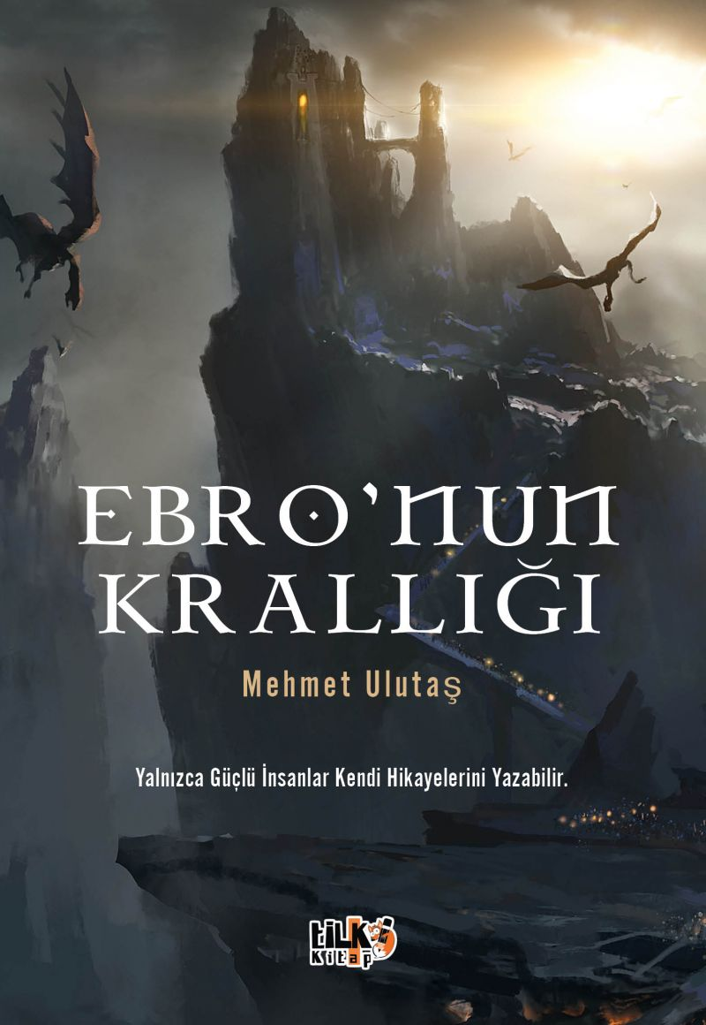 | Eser Adı: Ebro`nun Krallığı  Yazar Adı: Mehmet Ulutaş  Tür Serisi: Roman/Edebiyat  Cilt Bilgisi: AMERİKAN  Kitap Dili: Türkçe  Eser Tipi: Orjinal  İç Sayfa: 2. HAMUR SB 60  Kapak: BRISTOL AMERİKAN 230  Yan Kapak: YOK  Selefon Türü: MAT SELEFON  Basım Tarihi: 2025  Sayfa Sayısı: 68  Kitap Boyutları: 135 X 195 mm  ISBN No: 9786256130487  Etiket Fiyatı: 255,00 TL  Son Okumacı: Alev Sevgi  Mizanpajcı: Emir Tali  Kapak Grafikeri: Emir Tali  Editör Görevlisi: Derya Sezer
Kitap Tanıtım Yazısı : (Arka Kapak)

Yalnızca güçlü insanlar, kendi hikâyelerini yazabilir.
Doğru olan; yüreğimizin verdiği karar ama hepimiz duygularımızla ilgisi olmayan, tek yapabildiği sürekli konuşmak olan insanlara kulak verdik ve sadece bu yüzden hepimiz hayatımızda kaybetmeye alıştık.
Bu kitap; kim ne derse desin kahraman Ebro gibi asla vazgeçemeyenlerin hikâyesidir!
Kitabın detay sayfasına buradan ulaşabilirsiniz :
https://yayinevi.kitappad.com/kitaplar/mehmet-ulutas-ebronun-kralligi-4212.html
Tilki Kitap



